Khi 2 card mạng kết nối với nhau

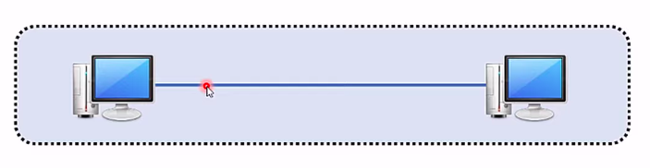

* 1 máy sẽ chỉ có 1 card mạng vật lý, hoặc lắp thêm
* 2 máy kết nối với nhau qua card mạng vật lý, hoặc card mạng vật lý sẽ connect với model, router, ….
* 1 card mạng ảo wifi

nếu muốn kết nối nhiều máy tính thì:

* cần nhiều card mạng vật lý
* kết nối qua switch, switch có nhiều port

1 server ảo tạo ra sẽ kết nối với máy local qua 1 card mạng ảo

VD: eth0, ens33

* card mạng sẽ đóng vai trò card network
* nhiều card trong server ảo kết nối với card ảo trên máy local để đi ra 1 card mạng vật lý ra internet
* máy local mặc nhiên thành switch

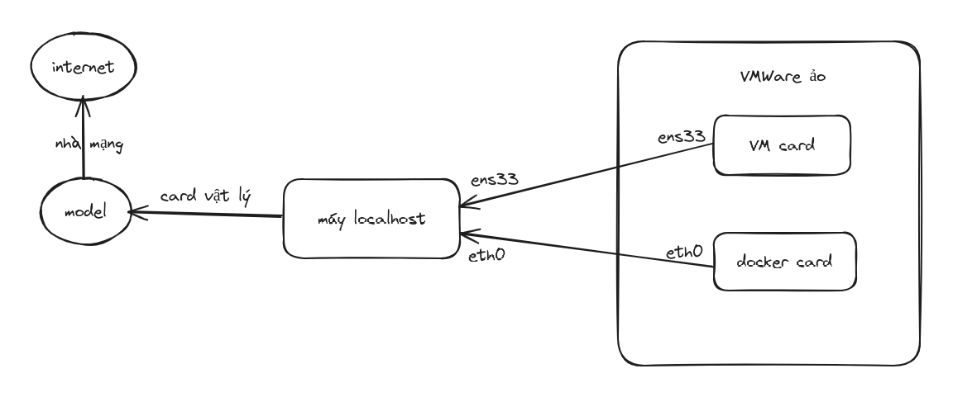

Mô Hình mạng doanh nghiệp

* 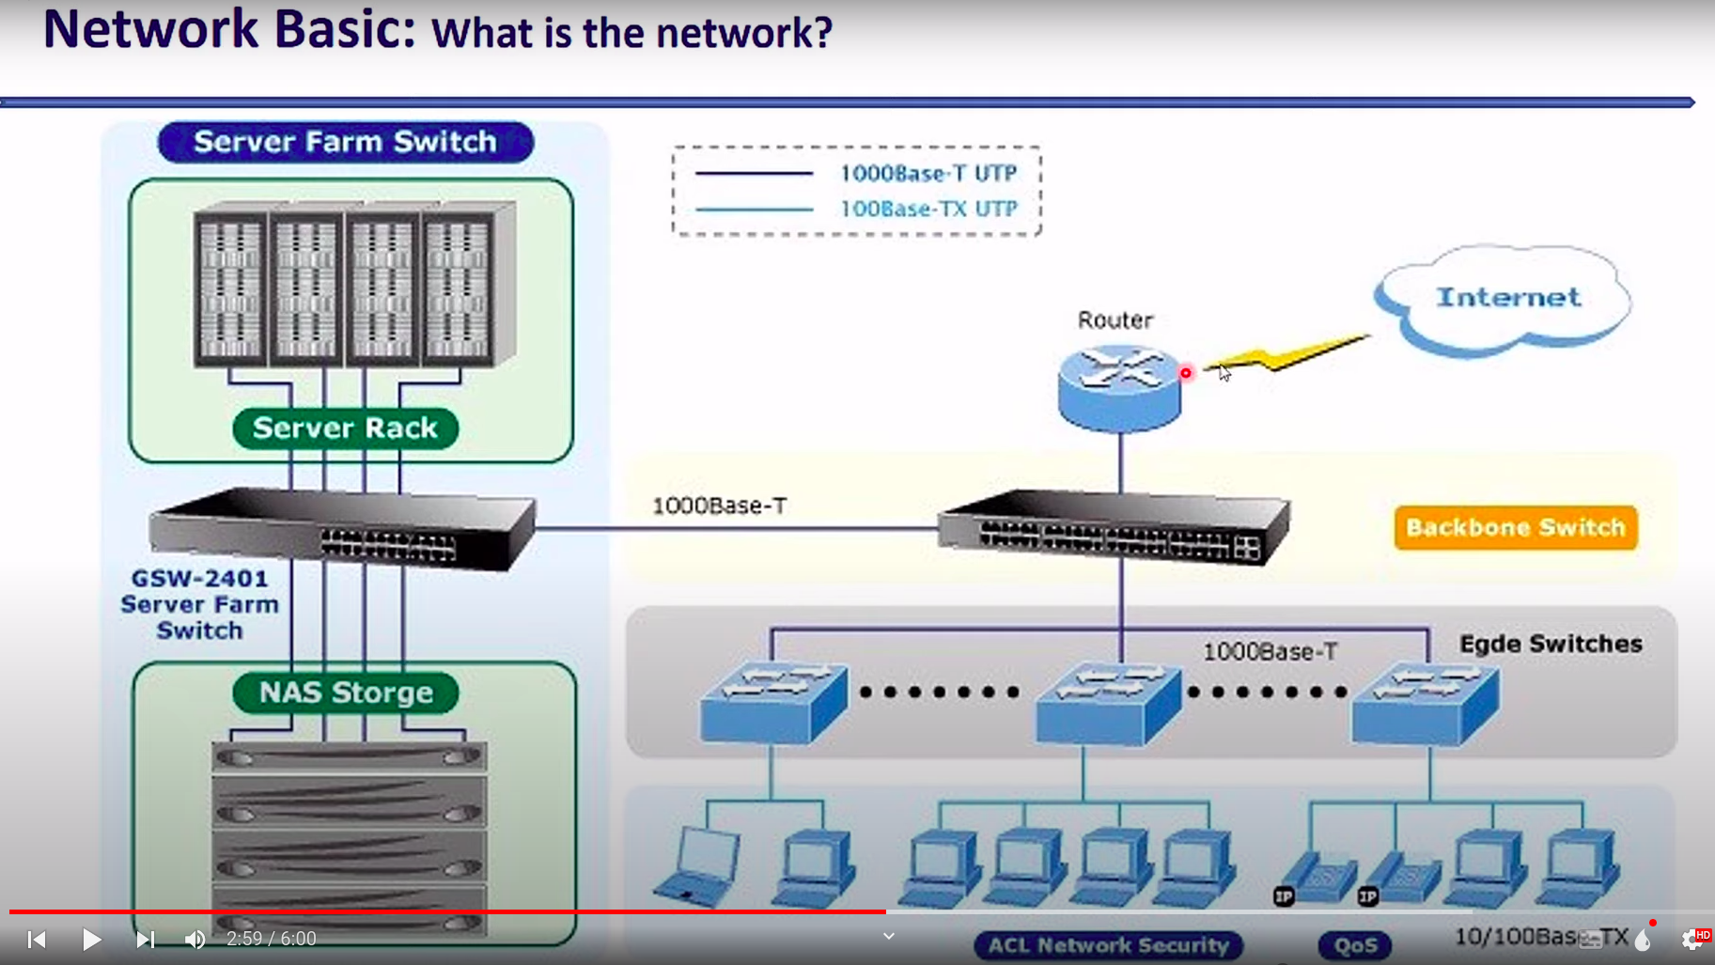máy trong cty kết nối nhau qua egde switch
* máy trong cty kết nối tới server qua switch Backbone
* các server nằm trong các tủ Rack server

# Bài 2: Network

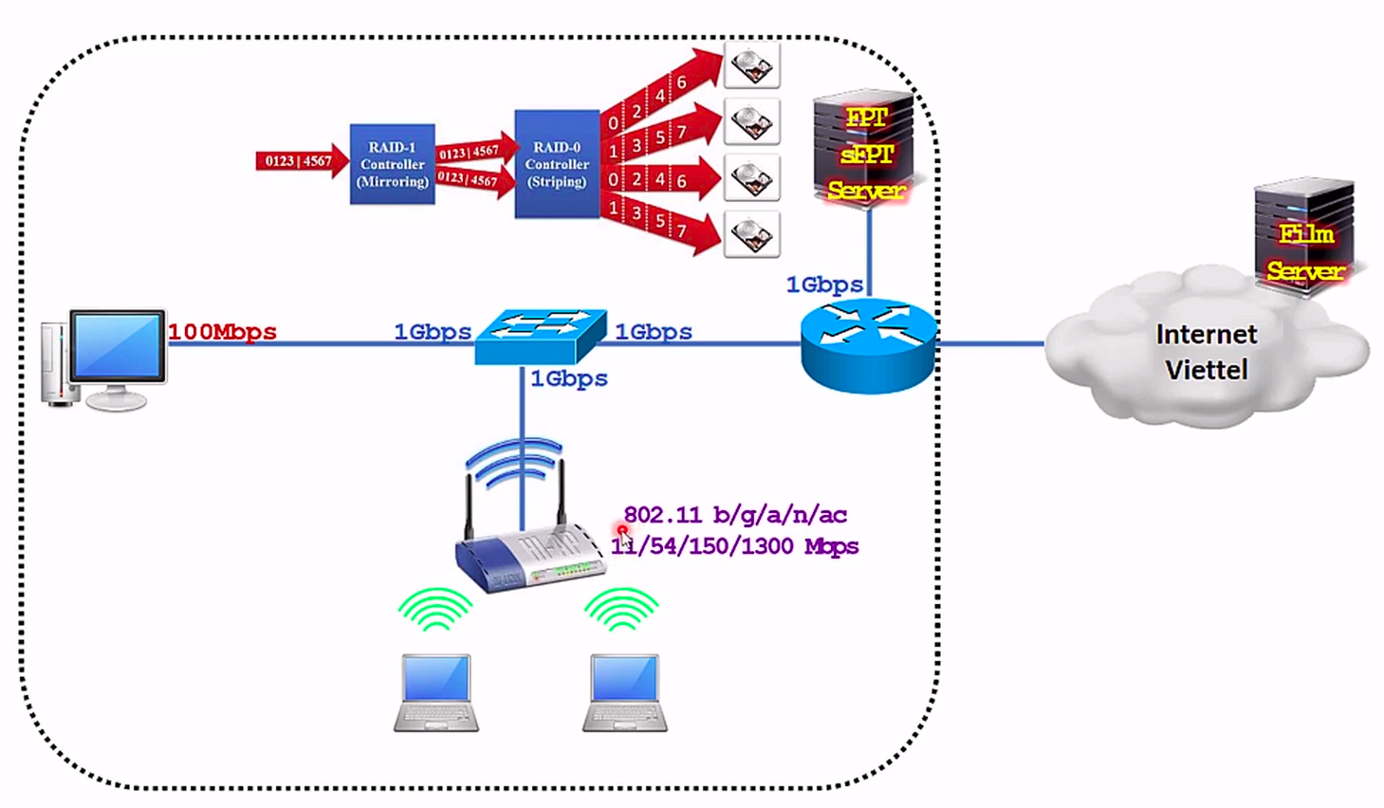

Mô hình:

* máy connect tới switch
* máy connect tới wifi, wifi connect to switch
* đường truyền 1Gbps
* đường truyền tới server 1Gbps, chưa liên quan tới internet
* cũng cần quan tâm tới card mạng đầu cuối (máy cá nhân) có hỗ trợ đến 1Gbps ko, hay nó chỉ hỗ trợ 100Mbps
* Đường truyền của wifi hỗ trợ nữa
* Tốc độ ko dây ko bằng tốc độ có dây

=> chuyển kết nối từ wifi sang mạng dây,

* check wifi hỗ trợ đường truyền bao nhiêu Mbps
* dây hỗ trợ đường truyền bao nhiêu Mbps

**- Các yếu tố ảnh hưởng tốc độ**

1. Máy tính truy cập server có dây hỗ trợ 1Gbps

* Cap tiêu chuẩn 1Gbps
* card mạng máy tính hỗ trợ 1Gbps
* Switch hỗ trợ 1Gbps

2. Máy tính truy cập server với mang ko dây

* Wifi hỗ trợ truyền dẫn 1Gpbs: 802.11b,…
* kết nối ko dây ko bằng có dây: chia sẻ băng thông, nhiễu sóng, khoảng cách

3. Từ phía server

* Tốc độ đọc ghi ít hơn: cải thiện bằng Raid
* Tăng RAM, đọc dữ liệu từ ổ nhớ ra RAM

4. Tốc độ ra bên ngoài hệ thống mạng

* Ta mua kết nối cap quang là 30Mbps, nhưng máy trạm download dữ liệu lại có 2Mbps
  + Nguyên nhân: Server cuối giới hạn băng thông mỗi user là 2Mbps
  + Sử dụng IDML: chương trình hỗ trợ tải: nó tạo ra nhiều phiên kết nối đồng thời ra internet, Sau khi download hết về nó ngồi nó ghép file lại